Муниципальное образование городское поселение Приобье

СОВЕТ ДЕПУТАТОВ ПОСЕЛЕНИЯ
РЕШЕНИЕ

«4» мая 2010 г. № 14

п.г.т. Приобье

Об утверждении нормативно правовых актов
о символике муниципального образования
городское поселение Приобье

В соответствии с пунктом 3 статьи 9 Федерального закона от 06.10.2003 № 131-ФЗ «Об общих принципах организации местного самоуправления в Российской Федерации», в целях воспитания у жителей городского поселения Приобье гражданственности, патриотизма, уважения к историческим, национальным, культурным и духовным традициям, Совет депутатов городского поселения Приобье РЕШИЛ:
Утвердить Положение о гербе муниципального образования городское поселение Приобье (Приложение № 1).
Утвердить рисунок герба муниципального образования городское поселение Приобье в трех вариантах: многоцветном, одноцветном контурном, штриховом (Приложение № 2, 3, 4).
Утвердить Положение о флаге муниципального образования городское поселение Приобье (Приложение № 5).
Утвердить рисунок флага муниципального образования городское поселение Приобье (Приложение № 6).
Поручить заместителю главы муниципального образования М.В. Татарчуку направить необходимый пакет документов в Государственный геральдический совет при Президенте Российской Федерации для внесения официальных символов муниципального образования городское поселение Приобье в Государственный геральдический регистр Российской Федерации.
Настоящее решение вступает в силу со дня его обнародования.
Настоящее решение обнародовать путем его размещения на информационном стенде в здании администрации городского поселения Приобье и в помещении МБУ «Приобская библиотека семейного чтения».

Глава городского поселения Приобье С.М. Матюнин

Приложение № 1
к решению Совета депутатов
городского поселения Приобье
№ 14 от 4 мая 2010 г.

ПОЛОЖЕНИЕ О ГЕРБЕ МУНИЦИПАЛЬНОГО ОБРАЗОВАНИЯ
ГОРОДСКОЕ ПОСЕЛЕНИЕ ПРИОБЬЕ

Настоящим положением устанавливается герб муниципального образования городское поселение Приобье Октябрьского района Ханты-Мансийского автономного округа-Югры, его описание и порядок официального использования.

Общие положения

1.1. Герб муниципального образования городское поселение Приобье Ханты-Мансийского автономного округа-Югры (далее – Герб) является официальным символом городского поселения Приобье Ханты-Мансийского автономного округа-Югры.

1.2. Положение о Гербе и рисунки Герба в цветном и одноцветном вариантах хранятся в администрации городского поселения Приобье, МБУ «Приобская библиотека семейного чтения» и доступны для ознакомления всем заинтересованным лицам.

1.3. Герб подлежит внесению в Государственный геральдический регистр Российской Федерации.

2. Описание Герба

2.1. Геральдическое описание Герба:

«В рассеченном лазоревом (синем, голубом) и зеленом поле сопровождаемый внизу возникающим серебряным элементом орнамента «оленьи рога» серебряный опрокинуто-чешуйчатый пояс, по которому плывет золотая лодка с двумя вогнутыми, утончающимися и сходящимися вверху мачтами с золотыми же парусами (каждый из которых закреплен на обеих мачтах) и вымпелом. Щит увенчан муниципальной короной установленного образца».

2.2. Толкование Герба:

«Основным элементом герба является лодка под парусом в виде железной дороги, ведущей вверх, плывущая на волне, изображенной в виде опрокинуто-чешуйчатого пояса, что символизирует городское поселение Приобье как значимый транспортный узел, соединяющий железнодорожную магистраль и судоходную реку. Серебряный орнамент обских угров в виде рогов оленя, находящийся в нижней оконечности щита, гласит о принадлежности муниципального образования к Ханты-Мансийскому автономному округу - Югре и подчеркивает региональную особенность северного края, его духовную красоту и святость. Цветовая гамма имеет такое значение:

Золото - символ благосостояния, прочности, интеллекта, великодушия.

Лазурь – символ величия и красоты, безупречности, возвышенности устремлений, добродетели, чистоты неба.

Серебро - символ чистоты, совершенства, мира и взаимопонимания.

Зеленый цвет – символ природы, богатой лесами, а также символ изобилия, жизни и возрождения».

3. Порядок воспроизведения Герба

3.1. Воспроизведение Герба, независимо от его размеров, техники исполнения и назначения, должно соответствовать геральдическому описанию, приведенному в п. 2.1. статьи 2 настоящего Положения. Воспроизведение Герба допускается в цветном и одноцветном вариантах.

3.2. Воспроизведение герба, независимо от назначения и случая использования, допускается с дополнительным элементом (короной над щитом) или без дополнительного элемента, в виде одного щита. Изображения герба как в виде одного щита, так и с дополнительным элементом (короной), являются равнозначными, равноценными и равно приемлемыми во всех случаях официального использования.

3.3. Ответственность за искажение рисунка герба, или изменение композиции или цветов, выходящее за пределы геральдически допустимого, несет исполнитель допущенных искажений или изменений.

4. Порядок официального использования Герба

4.1. Герб муниципального образования помещается:

- на зданиях органов местного самоуправления;

- на зданиях официальных представительств городского поселения Приобье за пределами городского поселения Приобье;

- в залах заседаний органов местного самоуправления;

- в рабочих кабинетах главы муниципального образования, выборных и назначаемых должностных лиц местного самоуправления.

4.2. Герб помещается на бланках:

- правовых актов органов местного самоуправления и должностных лиц местного самоуправления;

- представительного органа самоуправления;

- главы муниципального образования, исполнительного органа местного самоуправления;

- иных выборных и назначаемых должностных лиц местного самоуправления.

4.3. Герб воспроизводится на удостоверениях лиц, осуществляющих службу на должностях в органах местного самоуправления, муниципальных служащих, депутатов представительного органа местного самоуправления; членов, работников и сотрудников органов местного самоуправления.

4.4. Герб помещается:

- на печатях органов местного самоуправления;

- на официальных изданиях органов местного самоуправления.

4.5. Герб может помещаться на:

- наградах и памятных знаках муниципального образования;

- должностных знаках главы муниципального образования, председателя представительного органа местного самоуправления, депутатов представительного органа местного самоуправления, муниципальных служащих и работников органов местного самоуправления;

- указателях при въезде на территорию муниципального образования;

- объектах движимого и недвижимого имущества, транспортных средствах, находящихся в муниципальной собственности;

- бланках и печатях органов, организаций, учреждений и предприятий, находящихся в муниципальной собственности, муниципальном управлении или муниципальном подчинении, а также органов, организаций, учреждений и предприятий, учредителем (ведущим соучредителем) которых является муниципальное образование;

- в залах заседаний руководящих органов и рабочих кабинетах руководителей органов, организаций, учреждений и предприятий, находящихся в муниципальной собственности, муниципальном управлении или муниципальном подчинении, а также органов, организаций, учреждений и предприятий, учредителем (ведущим соучредителем) которых является муниципальное образование;

- на принадлежащих органам, организациям, учреждениям и предприятиям, находящимся в муниципальной собственности, муниципальном управлении или муниципальном подчинении, а также органам, организациям, учреждениям и предприятиям, учредителем (ведущим соучредителем) которых является муниципальное образование объектах движимого и недвижимого имущества, транспортных средствах.

4.6. Допускается размещение Герба на:

- печатных и иных изданиях информационного, официального, научного, научно-популярного, справочного, познавательного, краеведческого, географического, путеводительного и сувенирного характера;

- грамотах, приглашениях, визитных карточках главы муниципального образования, должностных лиц органов местного самоуправления, депутатов представительного органа местного самоуправления;

- знаках воинских частей Вооруженных Сил Российской Федерации и кораблей Военно-Морского Флота Российской Федерации, воинских частей, боевых и иных кораблей и судов войск иных органов федеральной исполнительной власти, носящих имя городского поселения Приобье, постоянно дислоцированных в городское поселение Приобье, традиционно комплектующихся жителями городского поселения Приобье или имеющую иную особо тесную связь (в том числе – историческую) с городским поселением Приобье.

Допускается использование Герба в качестве геральдической основы для изготовления знаков, эмблем, иной символики при оформлении единовременных юбилейных, памятных и зрелищных мероприятий проводимых в городском поселении Приобье или непосредственно связанных с городским поселением Приобье по согласованию с главой муниципального образования.

4.7. При одновременном размещении ГЕРБА и Государственного герба Российской Федерации, ГЕРБ располагается справа от Государственного герба Российской Федерации (с точки зрения стоящего лицом к гербам).

При одновременном размещении Герба и герба Ханты-Мансийского автономного округа-Югры, Герб располагается справа от герба Ханты-Мансийского автономного округа-Югры (с точки зрения стоящего лицом к гербам).

При одновременном размещении ГЕРБА, Государственного герба Российской Федерации и герба Ханты-Мансийского автономного округа-Югры, Государственный герб Российской Федерации располагается в центре, герб Ханты-Мансийского автономного округа-Югры – слева от центра, а Герб – справа от центра (с точки зрения стоящего лицом к гербам).

При одновременном размещении Герба с другими гербами размер Герба не может превышать размеры Государственного герба Российской Федерации (или иного государственного герба), герба Ханты-Мансийского автономного округа-Югры (или герба иного субъекта Российской Федерации).

При одновременном размещении Герба с другими гербами Герб не может размещаться выше Государственного герба Российской Федерации (или иного государственного герба), герба Ханты-Мансийского автономного округа-Югры (или герба иного субъекта Российской Федерации).

При одновременном размещении ГЕРБА с любым государственным гербом, гербом субъекта Российской Федерации или иностранного региона, гербом иного муниципального образования, в тех случаях, когда размещаемые рядом с ГЕРБОМ гербы не имеют дополнительных элементов, ГЕРБ используется без дополнительных элементов.

4.8. Порядок изготовления, использования, хранения и уничтожения бланков, печатей и иных носителей изображения Герба, в случае необходимости его установления, устанавливается органами местного самоуправления.

4.9. Иные случаи использования Герба устанавливаются Главой муниципального образования.

5. Ответственность за нарушение настоящего Положения

5.1. Использование Герба с нарушением настоящего Положения, а также надругательство над гербом влечет за собой ответственность в соответствии с законодательством Российской Федерации.

6. Заключительные положения

6.1. Внесение в состав (рисунок) Герба каких-либо внешних украшений, а также элементов официальных символов Ханты-Мансийского автономного округа-Югры допустимо лишь в соответствии с законодательством Российской Федерации и Ханты-Мансийского автономного округа-Югры. Эти изменения должны сопровождаться пересмотром статьи 2 настоящего Положения для отражения внесенных элементов в описании.

6.2. Все права на Герб принадлежит органам местного самоуправления муниципального образования городское поселение Приобье.

6.3. Контроль исполнения требований настоящего Положения возлагается на Администрацию муниципального образования.

6.4. Настоящее Положение вступает в силу со дня его официального опубликования.

Приложение № 2
к решению Совета депутатов
городского поселения Приобье
№ 14 от 4 мая 2010 г.


Приложение № 3

к решению Совета депутатов

городского поселения Приобье

№ 14 от 4 мая 2010 г.

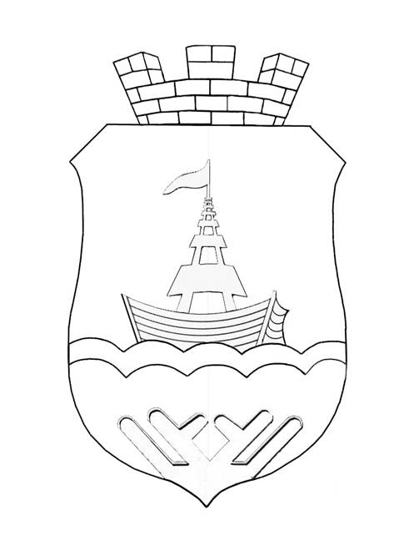

Приложение № 4

к решению Совета депутатов

городского поселения Приобье

№ 14 от 4 мая 2010 г.

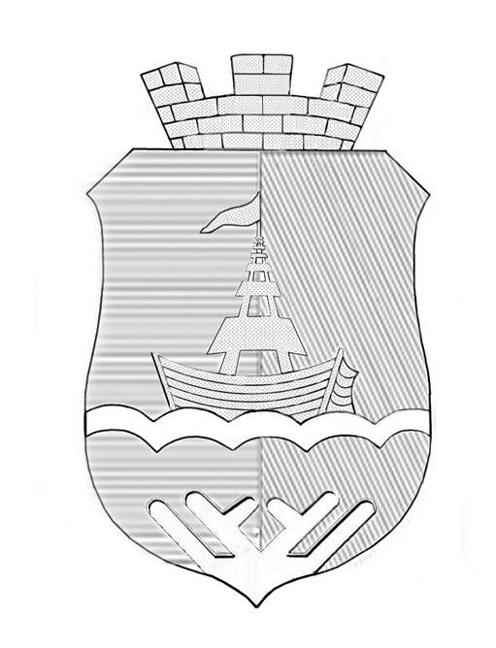

Приложение № 5

к решению Совета депутатов

городского поселения Приобье

№ 14 от 4 мая 2010 г.

ПОЛОЖЕНИЕ О ФЛАГЕ

МУНИЦИПАЛЬНОГО ОБРАЗОВАНИЯ ГОРОДСКОЕ ПОСЕЛЕНИЕ ПРИОБЬЕ

Настоящим положением устанавливается флаг муниципального образования городское поселение Приобье Ханты-Мансийского автономного округа, его описание и порядок официального использования.

1. Общие положения

1.1. Флаг муниципального образования городское поселение Приобье Ханты-Мансийского автономного округа (далее - Флаг) является официальным символом городского поселения Приобье.

1.2. Положение о флаге и рисунок ФЛАГА хранятся в администрации городского поселения Приобье, МБУ «Приобская библиотека семейного чтения» и доступны для ознакомления всем заинтересованным лицам.

1.3. Флаг подлежит внесению в Государственный геральдический регистр Российской Федерации.

2. Описание Флага

2.1. Описание Флага: «Прямоугольное полотнище с отношением ширины к длине 2:3, состоящее из двух равновеликих вертикальных полос синего (у древка) и зеленого цветов, воспроизводящее фигуры герба городского поселения Приобье в белом и желтом цветах».

3. Порядок воспроизведения Флага

3.1. Воспроизведение Флага, независимо от его размеров, техники исполнения и назначения, должно соответствовать описанию, приведенному в пункте 2.1 настоящего Положения и рисунку, приведенному в приложении к настоящему Положению.

4. Порядок официального использования Флага

4.1. Флаг поднят постоянно:

- на зданиях, в которых размещаются органы местного самоуправления;

- на зданиях официальных представительств городского поселения Приобье за пределами городского поселения Приобье.

4.2. Флаг установлен постоянно:

- в залах заседаний органов местного самоуправления;

- в рабочих кабинетах главы муниципального образования, выборных и назначаемых должностных лиц местного самоуправления.

4.3. Флаг может:

- быть поднят постоянно или подниматься на зданиях и территориях органов, организаций, учреждений и предприятий, находящихся в муниципальной собственности, муниципальном управлении или муниципальном подчинении, а также на зданиях и территориях органов, организаций, учреждений и предприятий, учредителем (ведущим соучредителем) которых является городское поселение Приобье;

- быть установлен постоянно в залах заседаний руководящих органов и в рабочих кабинетах руководителей органов, организаций, учреждений и предприятий, находящихся в муниципальной собственности, муниципальном управлении или муниципальном подчинении, а также органов, организаций, учреждений и предприятий, учредителем (ведущим соучредителем) которых является городское поселение Приобье.

Флаг или его изображение может размещаться на транспортных средствах главы муниципального образования

4.4. Флаг поднимается (устанавливается) и используется для украшения улиц, зданий, сооружений и территорий:

- в дни государственных праздников – наряду с Государственным флагом Российской Федерации;

- во время официальных церемоний и торжественных мероприятий, проводимых органами местного самоуправления, местных праздников и памятных дат.

4.5. Флаг может быть поднят (установлен):

- во время торжественных мероприятий, проводимых общественными объединениями, предприятиями, учреждениями и организациями независимо от форм собственности;

- во время частных и семейных торжеств и значимых событий;

- в памятных, мемориальных и значимых местах расположенных на территории городского поселения Приобье;

- в местах массовых собраний жителей городского поселения Приобье;

- в учреждениях дошкольного воспитания и учреждениях среднего образования (средних школах).

4.6. Флаг или его изображение могут быть использованы в качестве элемента или геральдической основы:

- флагов, вымпелов и иных подобных символов органов, организаций, учреждений и предприятий находящихся в муниципальной собственности, муниципальном управлении или муниципальном подчинении, а также органов, организаций, учреждений и предприятий, учредителем (ведущим соучредителем) которых является городское поселение Приобье;

- наград городского поселения Приобье;

- должностных и отличительных знаков главы муниципального образования, депутатов представительного органа местного самоуправления, выборных и назначаемых должностных лиц, сотрудников местного самоуправления и его подразделений.

4.7. Допускается помещение изображения Флага:

- в печатных и иных изданиях информационного, официального, научного, научно-популярного, справочного, познавательного, краеведческого, географического, путеводительного и сувенирного характера;

- на грамотах, приглашениях, визитных карточках главы муниципального образования, должностных лиц органов местного самоуправления, депутатов представительного органа местного самоуправления, иных сотрудников и работников органов местного самоуправления и связанных с ними организаций.

Допускается использование изображения Флага в качестве геральдической основы для изготовления знаков, эмблем, иной символики при оформлении единовременных юбилейных, памятных и зрелищных мероприятий проводимых в городском поселении Приобье или непосредственно связанных с городским поселением Приобье.

4.8. При использовании Флага в знак траура Флаг приспускается до половины высоты флагштока (мачты). При невозможности приспустить флаг, к верхней части древка выше полотнища Флага крепится черная сложенная пополам и прикрепленная за место сложения лента, общая длина которой равна длине полотнища Флага, а ширина составляет не менее 1/10 от ширины полотнища Флага.

4.9. При одновременном подъеме (размещении) Флага и Государственного флага Российской Федерации, Флаг располагается справа от Государственного флага Российской Федерации (с точки зрения стоящего лицом к флагам).

При одновременном подъеме (размещении) Флага и флага Ханты-Мансийского автономного округа-Югры, Флаг располагается справа от флага Ханты-Мансийского автономного округа-Югры (с точки зрения стоящего лицом к флагам).

При одновременном подъеме (размещении) Флага, Государственного флага Российской Федерации и флага Ханты-Мансийского автономного округа-Югры, Государственный флаг Российской Федерации располагается в центре, а Флаг – справа от центра (с точки зрения стоящего лицом к флагам).

При одновременном подъёме (размещении) чётного числа флагов (но более двух), Государственный флаг Российской Федерации располагается слева от центра (если стоять к флагам лицом). Справа от Государственного флага Российской Федерации располагается флаг Ханты-Мансийского автономного округа-Югры, слева от Государственного флага Российской Федерации располагается Флаг; справа от флага Ханты-Мансийского автономного округа-Югры располагается флаг иного муниципального образования, общественного объединения, либо предприятия, учреждения или организации.

4.10. Размер полотнища Флага не может превышать размеры полотнищ поднятых (установленных) рядом с ним Государственного флага Российской Федерации (или иного государственного флага), флага Ханты-Мансийского автономного округа-Югры (или флага иного субъекта Российской Федерации).

Флаг не может располагаться выше поднятых (установленных) рядом с ним Государственного флага Российской Федерации (или иного государственного флага), Ханты-Мансийского автономного округа-Югры (или флага иного субъекта Российской Федерации).

5. Ответственность за нарушение настоящего Положения

5.1. Использование Флага с нарушением настоящего Положения, а также надругательство над Флагом влечет за собой ответственность в соответствии с законодательством Российской Федерации.

6. Заключительные положения

6.1. Внесение в состав (рисунок) Флага каких-либо изменений или дополнений, а также элементов официальных символов Ханты-Мансийского автономного округа-Югры допустимо лишь в соответствии с законодательством Российской Федерации и законодательством Ханты-Мансийского автономного округа-Югры. Эти изменения должны сопровождаться пересмотром статьи 2 настоящего Положения для отражения внесенных элементов в описании.

6.2. Все права на Флаг принадлежит органам местного самоуправления городского поселения Приобье.

6.3. Контроль исполнения требований настоящего Положения возлагается на главу муниципального образования.

6.4. Настоящее Положение вступает в силу со дня его официального опубликования.

Приложение

